武汉大学 2008－2009学年第二学期
《工程制图》试卷（A）
电子信息学院 级 专业 班
学号 姓名 分数
总分 | 1 | 2 | 3 | 4 | 5 | 6 | 7 | 8 | 9

- 判断下列各组直线的相对位置（相交、平行、交叉）。（6分）
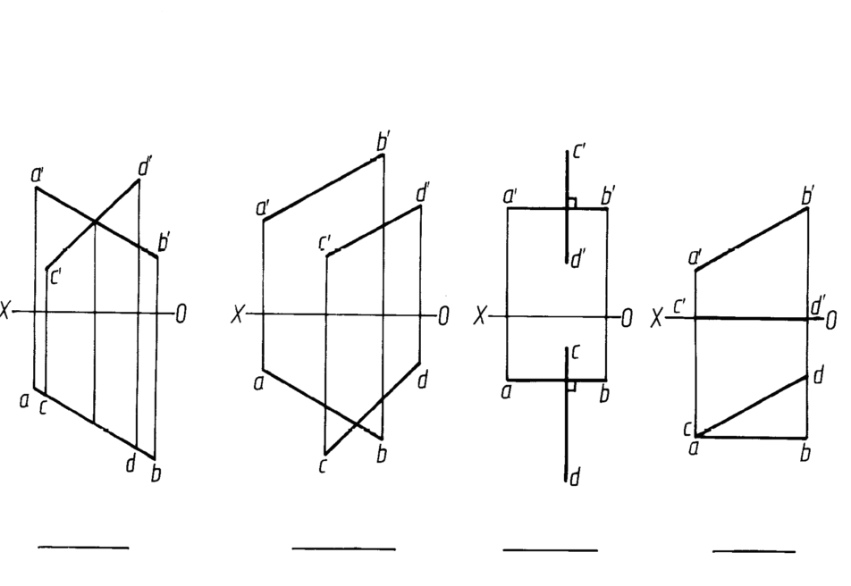
- 已知平面四边形ABCD的边CD＝45mm，CD//AB，且BD为水平线，完成平面四边形ABCD的二面投影。（12分）
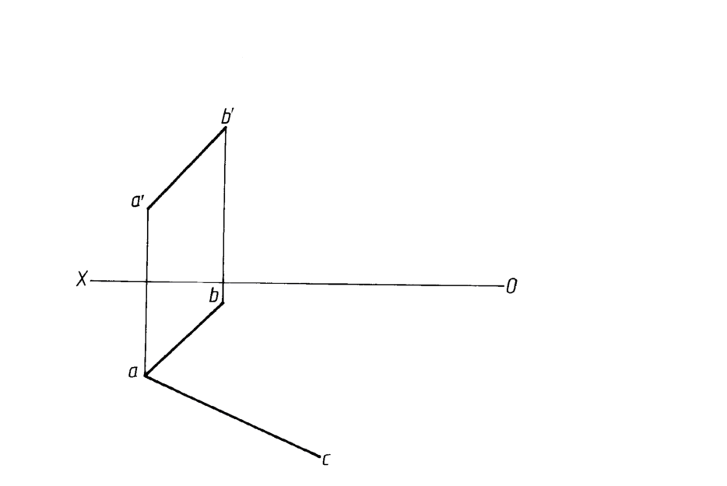
- 补画主视图。（12分）
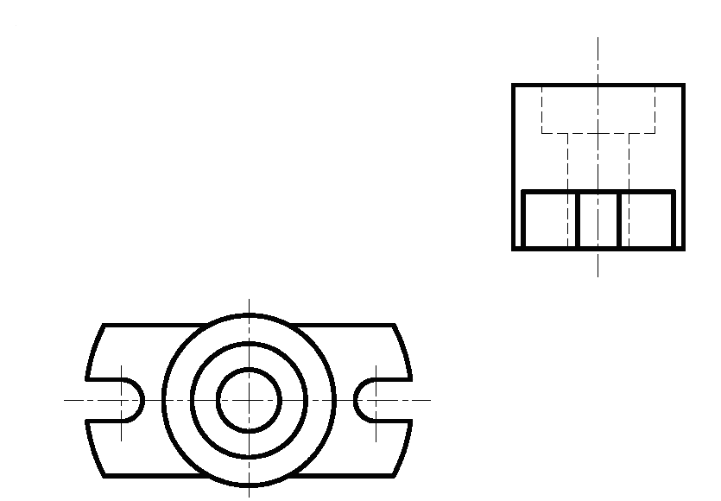

- 补全螺栓连接图中所缺图线。（10分）
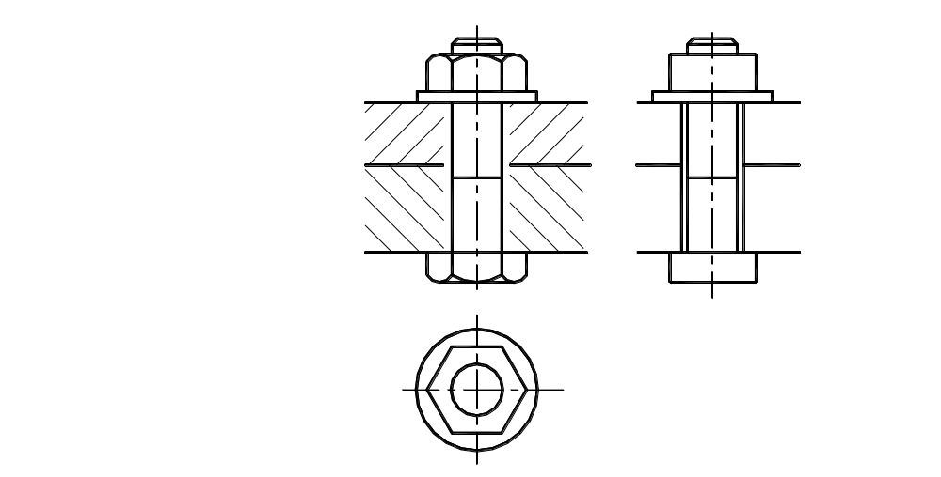

- 在平面ABC内作一条水平线，使其到H面的距离为10mm。（10分）

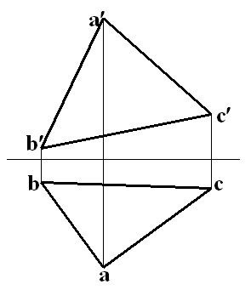

- 在指定位置处，将主视图画成半剖视图，左视图画成全剖视图。（16分）
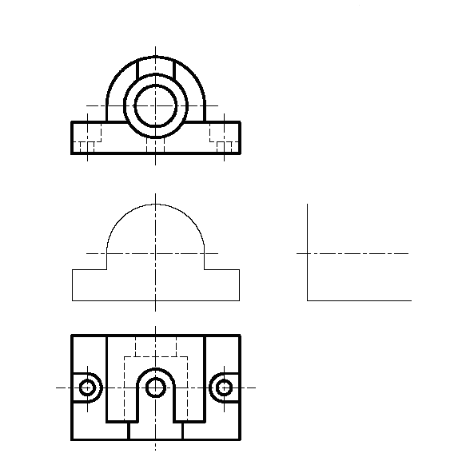

- 已知正面投影和侧面投影，完成水平投影。（12分）
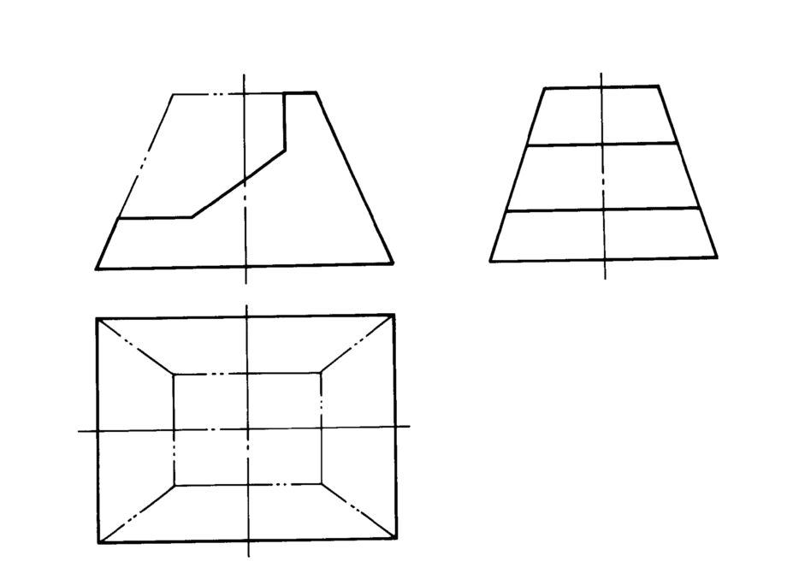
- 标注组合体尺寸（直接量取尺寸并取整数）。（12分）

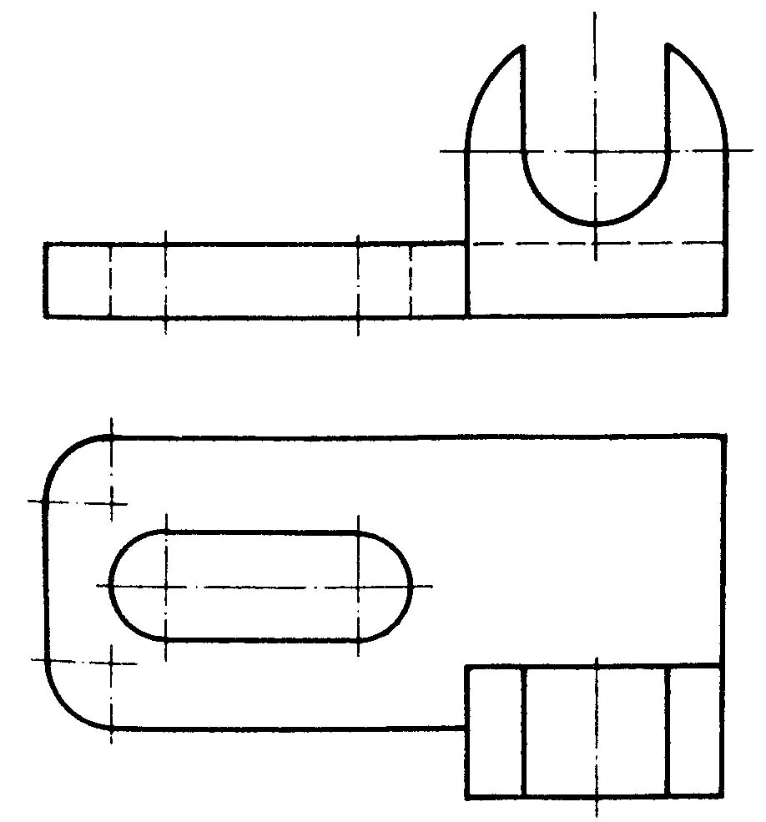

9. 读齿轮轴零件图，在图中指定位置补画A-A断面图（键槽深度是5 mm，比例取1：1），并回答下列问题。（10分）
(1)说明M12×1.5-6g含义：___________________________ 。
(2)说明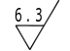含义：__________________________ 。
(3)指出图中的工艺结构：它有 处倒角，其尺寸分别为 ，有 处退刀槽，其尺寸为 。

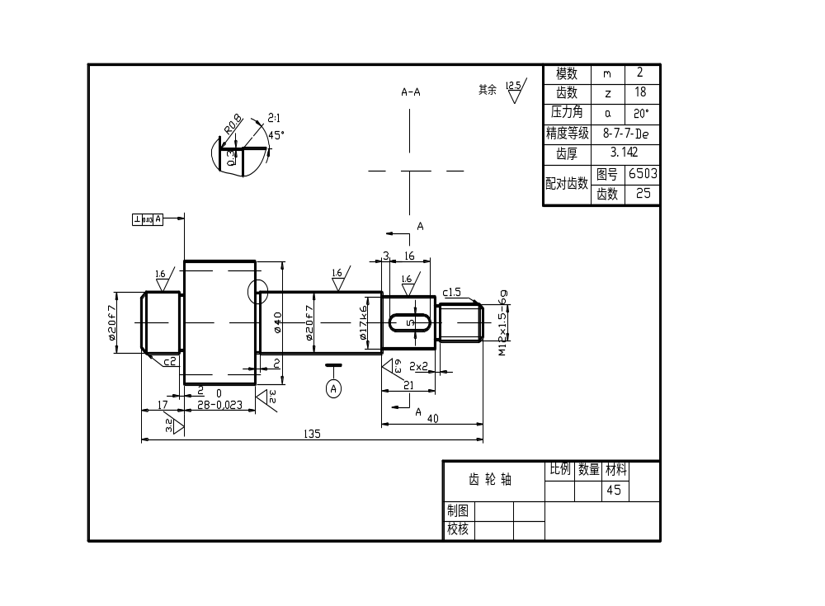

9. 读齿轮轴零件图，在图中指定位置补画A-A断面图（键槽深度是5 mm，比例取1：1），并回答下列问题。（10分）
(1)说明M12×1.5-6g含义：___________________________ 。
(2)说明含义：__________________________ 。
(3)指出图中的工艺结构：它有 处倒角，其尺寸分别为 ，有 处退刀槽，其尺寸为 。

